**数字化企业模拟大作业**

**课程总结报告**

**（个人总结部分）**

**班 级： 信管1602班**

**姓 名： 龚梦玲**

**学 号： 0121603490233**

**机构名称：五彩梦童车制造有限公司**

**模拟岗位： 人力资源部经理**

**指导教师：肖红彦**

**武汉理工大学管理学院信管系**

**2017 年 5 月**

1 个人总结思维模型：人事数模型PBD 3

2 应聘岗位 5

2.1 你觉着你最大的优势是什么？ 5

2.2 你觉得你最能胜任哪个岗位的工作？ 5

2.3 你如何让自己在应聘环节表现优异？ 5

2.4 你想体验的其他岗位？ 5

3 梳理岗位职责 6

3.1 人：我的岗位要和谁打交道（关键词）： 6

3.1.1 外部是：总经理，财务部经理，生产计划部经理 6

3.1.2 内部是：人力资源助理 6

3.2 事：我的岗位首要职责是（关键词，不少于三个）： 6

3.2.1 规划 6

3.2.2 调配资源 6

3.2.3 绩效考核 6

3.2.4 人员管理 6

3.3 数：我的岗位用到的数据有（关键词）： 7

3.3.1 业绩数据及产量数据 7

3.3.2 绩效考核评定结果 7

3.3.3 人事登记表 7

3.3.4 银企代发工资合作协议 8

3.3.5 职工薪酬统计表 8

3.3.6 组织机构相关信息表 8

3.3.7 五险一金缴费比例及个税税率 9

3.3.8 借款记账凭证 9

3.3.9 社会保险增减人员信息 9

3.3.10 住房公积金汇缴变更清册 10

4 梳理岗位单据 11

5 流程与单据汇总 12

5.1 业务名称1：确定社会保险增减员 12

5.1.1 业务流程： 12

5.2 业务名称2：审核支出凭单和薪酬发放表 13

5.2.1 业务流程： 13

6 梳理岗位流程 14

7 个人总结 15

**1．个人总结思维模型：人事数模型PBD**

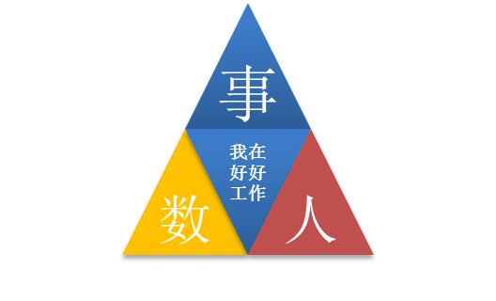**人（Personnel）：**我是谁？我的岗位职责是什么？为了完成我的职责，我要跟谁打交道，我跟他们是什么关系？

**事（Business）：**为达成目标，我该做哪几件要事？做这些事的流程和标准是什么？做这些事的目的是什么？

**数（Data）：**这个事有哪些数据和信息我必须知晓，我当前掌握了哪些数据和信息，这些数据和信息足够吗？我做的对吗？我的服务对象是谁？我提供的数据和信息能满足对方的需求吗？

* **人（Personnel）：**我是五彩梦人力资源部经理——龚梦玲；

我的岗位职责包括：

任务

负责公司组织结构各项人力资源管理事宜，研讨组织方案增进各单位及各层级的权责划分，拟定、解释及推行公司人事政策、计划及人事管理制度，促进公司与员工间关系的和谐，并进行人力分析，办理人员培养、训练，以加强公司人力资源的有效运用。

(1) 依据公司业务需要，研究组织职责及权责划分的改进方案。

(2) 依据公司经营计划，配合公司总目标，拟定本单位的目标及工作计划。

(3) 根据本单位工作计划，估计所需的款项支出，编制本单位年度预算，并加以控制。

(4) 配合公司经营目标，拟定人力资源发展计划及人员编制数额，并根据人力发展计划，筹划办理各项教育培训。

(5) 招聘与录用行政工作，对员工进行职业培训行政工作等。

(6) 绩效考核行政工作，进行人力资源考勤，统计员工出勤情况，对员工考核及奖惩的办理与公布。

(7) 进行薪金设计与管理行政工作，员工激励行政工作以及劳资关系行政工作。

(8) 对人力资源档案进行管理。

(9) 执行公司总经理交办的其他工作。

(10)根据公司需要对公司员工进行招聘解聘工作以及事后的归档及薪酬管理与调整。

(11)依员工考核、奖惩办法，审慎办理所属人员的考核、奖惩、升降等事项，并力求处理公平合理。

为了完成我的职责，我要跟部门助理（人力资源部助理）以及总经理,财务部经理,生产计划部经理打交道，我和部门助理是上下级关系，和总经理也是上下级关系，和财务部经理以及生产计划部经理是同级关系。

* **事（Business）：**为达成目标，我应

1. 与总经理及其他部门经理及时沟通交流。
2. 制定部门业务计划。
3. 进行部门员工队伍建设。

做这些事的流程是：从部门助理到部门经理，再从部门经理到其他经理或总经理。

做这些事的目的是：为了能够拟定、解释及推行公司人事政策、计划及人事管理制度，促进公司与员工间关系的和谐，并进行人力分析，办理人员培养、训练，以加强公司人力资源的有效运用。

* **数（Data）：**当前掌握的数据和信息包括：绩效考核得分明细，车厂组织结构图，岗位职责说明汇总，职工薪酬发放表，职工薪酬统计表，五险一金核算表，考勤统计表，员工账号信息，社会保险缴费基数采集表，人事登记表，银企代发工资协议，委托银行代收社会保险费合同书，上一季度业绩数据及产量明细等。

企业上一季度整体业绩情况及车间产量数据，是人力资源部核算季度奖金的基础据，通过与财务部、生产计划部人员沟通获得数据。在企业运行的过程中，暂时还没有出现不能满足其他服务对象需求的问题。

**2.应聘岗位**：

人力资源部经理

2.1你觉着你最大的优势是什么？

1. 技术方面**：**熟练掌握office等工具

**2、**性格方面：具有极强的团队意识及工作责任感。

**3、**个人特点方面：具有发散思维，认为思考的更深入是一种乐趣，较理性，能从多方位思考，查看全局。

2.2你觉得你最能胜任哪个岗位的工作？

人力资源经理

我认为要胜任该职位需要较强的执行力、沟通协调能力以及全面性(知识面)、警觉性(反应)、服从性、逻辑思维能力(推理和判断)、学习能力和团队合作精神。

2.3你如何让自己在应聘环节表现优异？

提前了解相关信息，注意多换位思考

2.4你想体验的其他岗位？

行政助理

**3．梳理岗位职责**

3.1 **人：我的岗位要和谁打交道**

3.1.1 外部是：总经理，财务部经理，生产计划部经理。

3.1.2 内部是：人力资源部助理。

3.2 **事：我的岗位首要职责是（关键词，不少于3个）：**

3.2.1 规划

主导公司各[部门](http://www.so.com/s?q=%E9%83%A8%E9%97%A8&ie=utf-8&src=internal_wenda_recommend_textn" \t "https://wenda.so.com/q/_blank)进行SWOT(公司[优势](http://www.so.com/s?q=%E4%BC%98%E5%8A%BF&ie=utf-8&src=internal_wenda_recommend_textn" \t "https://wenda.so.com/q/_blank)、劣势、威胁、机会等)分析，协助[总经理](http://www.so.com/s?q=%E6%80%BB%E7%BB%8F%E7%90%86&ie=utf-8&src=internal_wenda_recommend_textn" \t "https://wenda.so.com/q/_blank)拟定公司的长、中、短期[经营计划](http://www.so.com/s?q=%E7%BB%8F%E8%90%A5%E8%AE%A1%E5%88%92&ie=utf-8&src=internal_wenda_recommend_textn" \t "https://wenda.so.com/q/_blank)及战略方针，协助总经理制订公司的[年度经营目标](http://www.so.com/s?q=%E5%B9%B4%E5%BA%A6%E7%BB%8F%E8%90%A5%E7%9B%AE%E6%A0%87&ie=utf-8&src=internal_wenda_recommend_textn" \t "https://wenda.so.com/q/_blank)及经营计划;

3.2.2 调配资源

依公司经营[发展战略](http://www.so.com/s?q=%E5%8F%91%E5%B1%95%E6%88%98%E7%95%A5&ie=utf-8&src=internal_wenda_recommend_textn" \t "https://wenda.so.com/q/_blank)的人力[需求](http://www.so.com/s?q=%E9%9C%80%E6%B1%82&ie=utf-8&src=internal_wenda_recommend_textn" \t "https://wenda.so.com/q/_blank)，开发短、中、长期人力资源，合理调配公司的人力资源;

依据公司的经营目标及经营计划，主导设置[企业组织机构](http://www.so.com/s?q=%E4%BC%81%E4%B8%9A%E7%BB%84%E7%BB%87%E6%9C%BA%E6%9E%84&ie=utf-8&src=internal_wenda_recommend_textn" \t "https://wenda.so.com/q/_blank)，进行全公司各岗位的定岗、定员、定编，进行[职位](http://www.so.com/s?q=%E8%81%8C%E4%BD%8D&ie=utf-8&src=internal_wenda_recommend_textn" \t "https://wenda.so.com/q/_blank)分析与岗位描述，明确各岗位权、责、利及[任职资格](http://www.so.com/s?q=%E4%BB%BB%E8%81%8C%E8%B5%84%E6%A0%BC&ie=utf-8&src=internal_wenda_recommend_textn" \t "https://wenda.so.com/q/_blank)要求;

3.2.3 绩效考核

主导全公司“目标管理”绩效考核的推行，与财务部及各相关职能部门完成对各部门、各岗位、各员工的工作业绩量化考核;督导人力资源专员及时收集各部门及各岗位与“目标管理”绩效考核有关的年、季、月、周、日度报表，发现问题及时向总经理汇报;

3.2.4 人员管理

主管公司职工招聘解聘工作，并进行员工培训，同时也负责其薪酬相关等人力资源档案；建立并执行公司的薪资、福利制度;培训各部门各级主管掌握人力资源管理知识、技能，站在人力资源的角度管理下属;

3.3 **数：我的岗位用到的数据有（关键词）：**

3.3.1业绩数据及产量数据

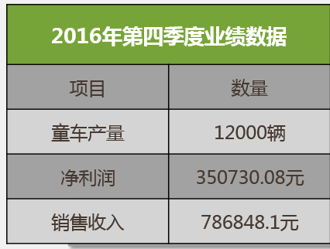 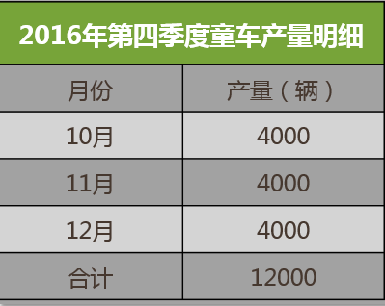

企业整体业绩情况及车间的产量数据是人力资源部核算季度奖金的基础数据，人力资源部通过与财务部，生产计划部人员沟通后获得数据

3.3.2绩效考核评定结果

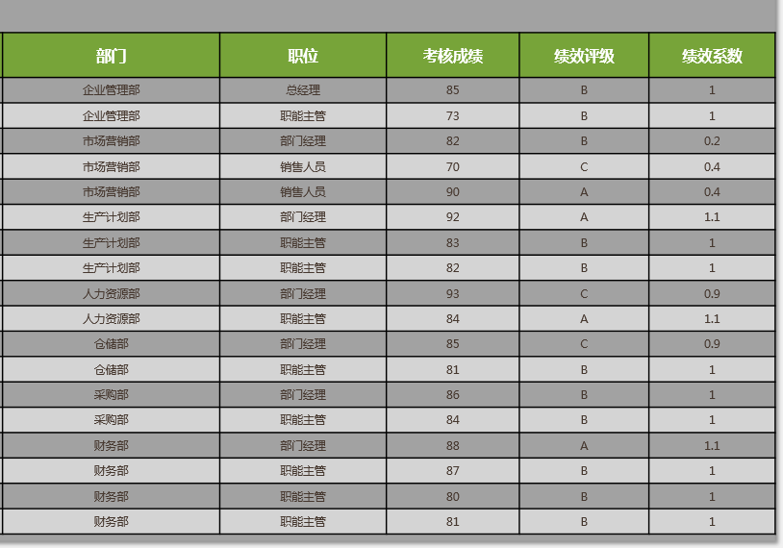

3.3.3人事登记表

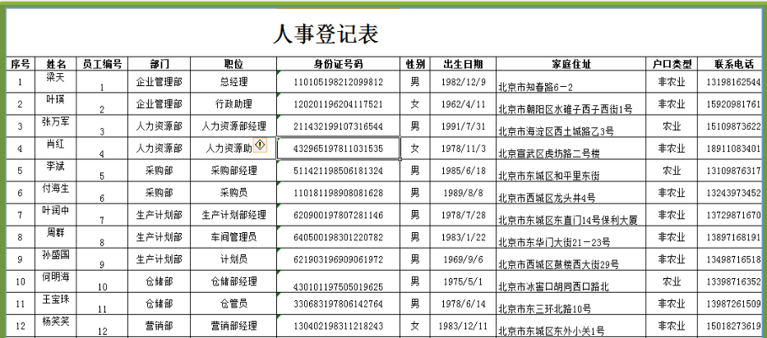

该表意在记载企业员工基本信息表格，人事登记表包含两个表格，一是在职人员表，二是离职人员表。当发生新员工入职，晋升，异动，离职，劳动合同信息变更等事项时，需及时更新相关数据，人事登记表是实时更新的动态表格，需做即使维护，本公司（五彩梦公司）于今年并无人员变动，因此采用以往的人员信息作为分析示例

3.3.4银企代发工资合作协议

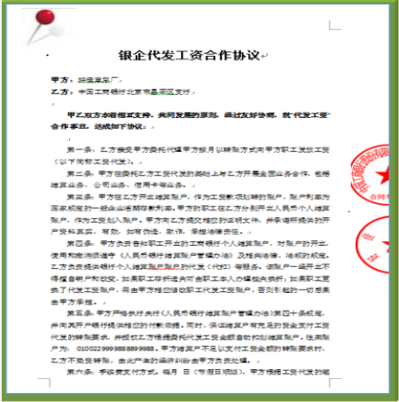 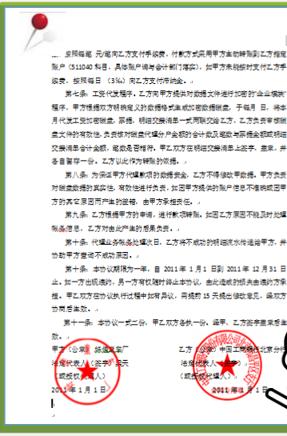

与银行协议约定每月银行依据公司的薪酬发放根据发放员工工资

3.3.5职工薪酬统计表

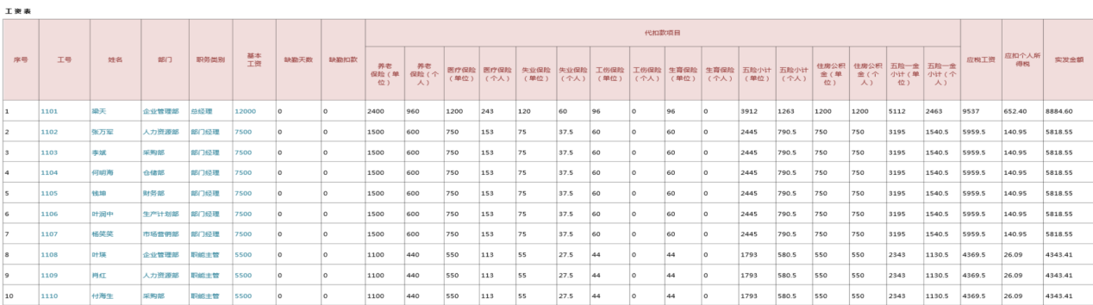

实发工资计算

应发工资=基本工资-考勤扣款-个人五险一金缴费+辞退福利+季度奖金

实发工资=应发工资-个人所得税

制作职工薪酬统计表，各部门职工工资表，企业代缴五险一金明细表，职工薪酬发放表

工资计算四舍五入保留两位小数

3.3.6组织机构相关信息表

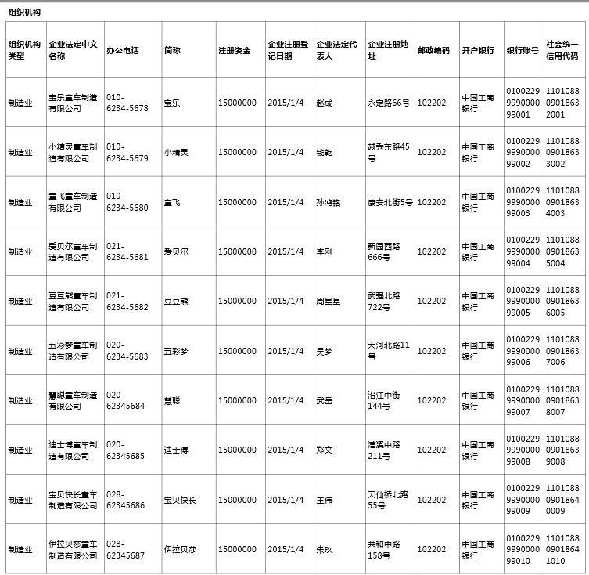

3.3.7五险一金缴费比例及个税税率

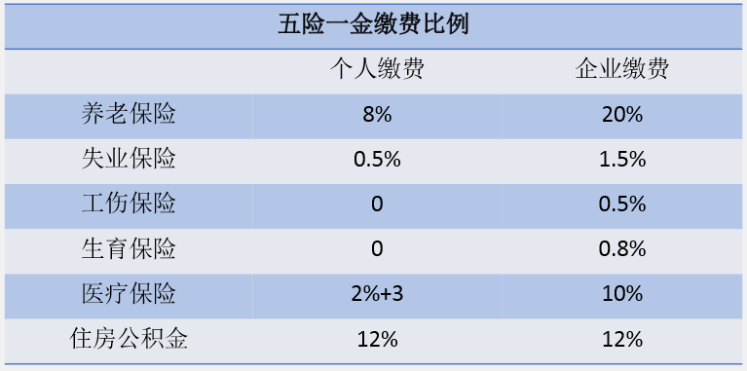 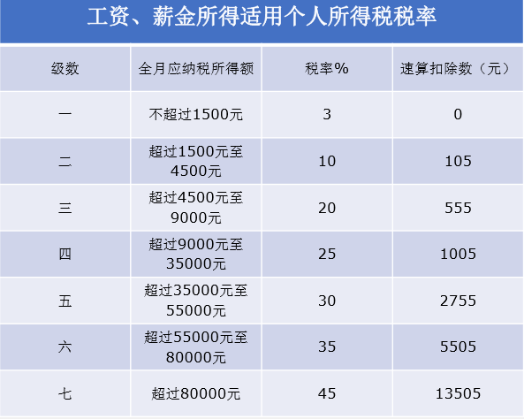

依据增减员表，检查五险一金增减明细统计是否正确，再依据银行五险一金扣款通知书进行核实并填写数据

个人所得税的计算：应纳税所得额=工资额-（对应级数全月应纳税所得额上限-下限）；应交个人所得税=应纳税所得额*级数对应税率-速算扣除数；

3.3.8借款记账凭证

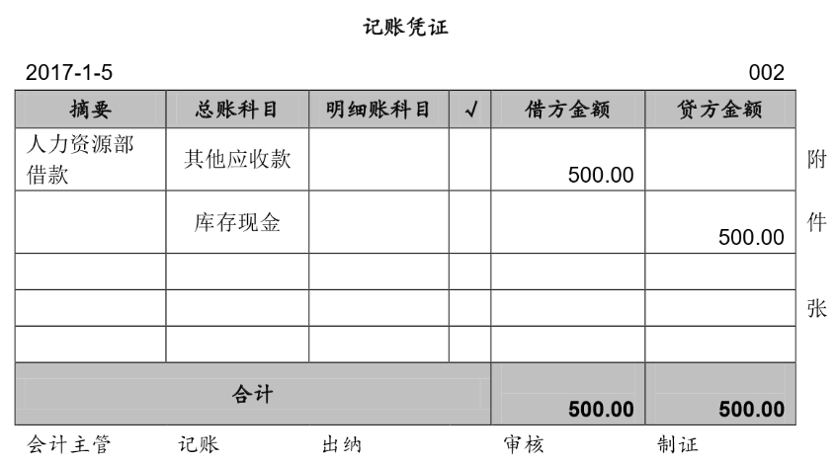

人力资源部借款500元整用于部门备用金

3.3.9社会保险增减人员信息

例

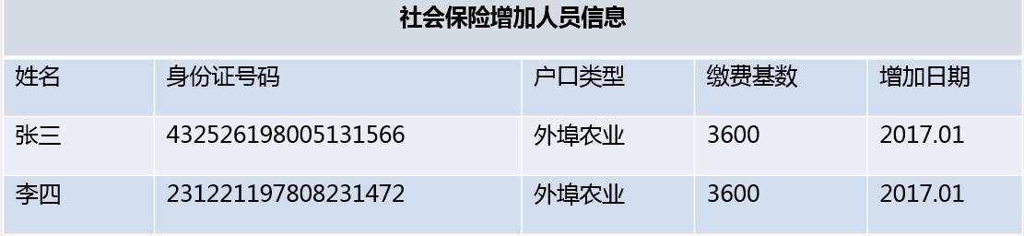

从人事登记表中筛选出当月新增及减员信息，并核对合同档案进行整理，填写社会保险增减表，住房公积金变更清册

本次实习中，五彩梦无增减员信息

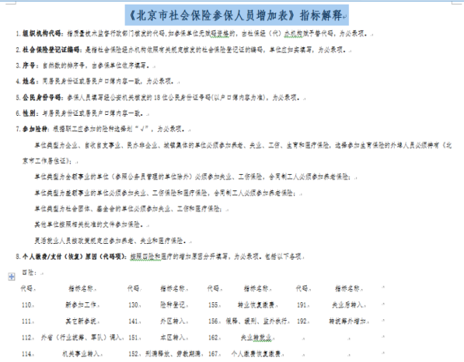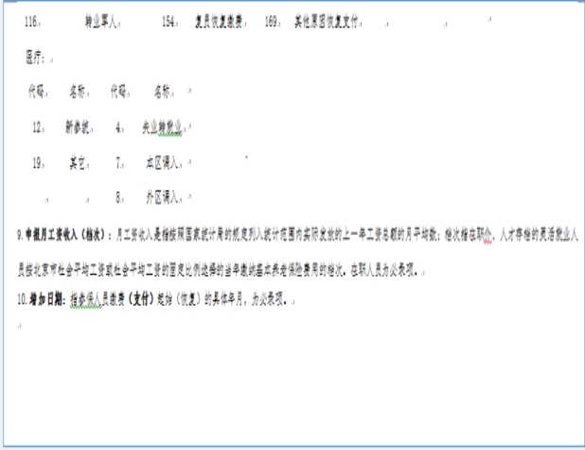

社会保险核算：

个人自缴五险一金金额=社会保险代扣+公积金代扣

个人自缴社会保险金额=申报月工资*（养老个人自缴比例+工伤个人自缴比例+失业个人自缴比例+生育个人自缴比例+医疗个人自缴比例）

个人自缴公积金企业金额=申报月工资*个人自缴比例

企业扣缴部分

企业代扣五险一金金额=个人自缴社会保险金额+个人自缴公积金企业金额

3.3.10住房公积金汇缴变更清册

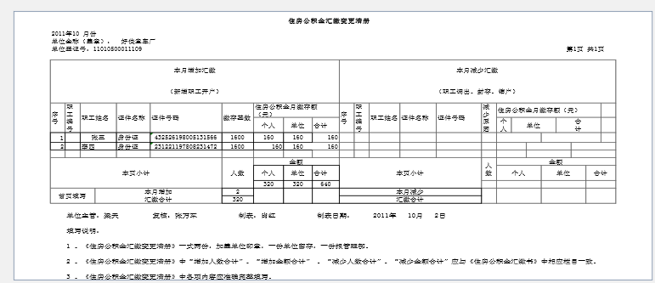

4.梳理岗位单据

要求：对你岗位涉及的单据进行梳理，清晰描述其用途

我岗位用到的单据有：

|  |  |  |  |  |  |
| --- | --- | --- | --- | --- | --- |
| 序号 | 单据名称 | 业务与单据用途描述 | 数据流 | | |
| 来源 | 处理 | 去向 |
| 1 | 业绩数据及产量数据表 | 用于核算季度奖金的依据 | 生产计划部，财务部 | 审核并根据业绩核算季度奖金 | 人力资源部 |
| 2 | 绩效考核评定结果表 | 进行季度奖金分配的依据 | 业绩数据表 | 实施绩效考核，计算员工个人考核分数，确定考核评级及系数 | 财务部 |
| 3 | 人事登记表 | 记载员工基本信息 | 人力资源助理，生产计划部 | 及时更新员工入职，晋升，异动，离职，劳动合同信息变更等事项 | 记录归档 |
| 4 | 考勤统计表 | 进行基本工资核算的基础 | 人力资源部 | 依据当月员工出勤汇总整理统计 | 人力资源部工资核算 |
| 5 | 职工薪酬发放表 | 发放职工工资的依据 | 人力资源部 | 公司次月初结算上月工资，并由银行代发 | 银行 |
| 6 | 职工薪酬统计表 | 审核 | 人力资源经理 | 人力资源经理进行职工薪酬核算，核算后交财务经理和总经理审核 | 财务部，总经理 |
| 7 | 职工薪酬统计表-部门汇总 | 财务会计计提费用的原始资料 | 人力资源经理 | 人力资源经理负责编制后交财务经理审核，总经理审批，最后财务会计据此计提费用 | 财务部，总经理 |
| 8 | 五险一金核算表 | 为核算工资提供数据信息 | 人力资源助理 | 人力资源助理申报，缴纳五险一金并编制该表 | 人力资源经理 |
| 9 | 职工银行账号信息表 | 发放职工薪酬的基础资料 | 人力资源助理 | 人力资源助理办理新员工入职时要求新员工自行办理公司指定银行的卡作为工资卡 | 人力资源经理审核归档 |
| 10 | 社会保险表及住房公积金汇缴变更清册 | 记录企业在职人员社保缴费基数及作为企业代缴依据 | 人力资源部 | 根据核算，企业代缴 | 人力资源部，银行 |

5.流程与单据汇总

业务名称1：确定社会保险增减员

业务流程：

|  |  |  |  |
| --- | --- | --- | --- |
| **标准业务动作** | **填制的业务单据** | **控制要点** | **联系部门/人员** |
| **整理新进/离职员工信息**  **办理入职，离职的社保变更手续**  **办理住房公积金变更手续** | 变动员工信息表，社会保险增加表，住房公积金汇缴变更清册 | 参加险种，个人缴费/支付（恢复）原因，增加日期  缴存基数，住房公积金月缴存额 | 总经理，人力资源助理，人力资源经理 |

【示例】

销售部签订销售合同：

|  |  |  |  |
| --- | --- | --- | --- |
| **标准业务动作** | **填制的业务单据** | **控制要点** | **联系部门/人员** |
| **合同起草** | 购销合同 | 合同类型、合同内容、合同条款 | 销售部/销售专员 |

业务名称2：审核支出凭单和薪酬发放表

业务流程：

|  |  |  |  |
| --- | --- | --- | --- |
| **标准业务动作** | **填制的业务单据** | **控制要点** | **联系部门/人员** |
| **薪资录盘**  **填写支出凭单**  **审核支出凭单和薪酬发放表**  **审核支出凭单和薪酬发放表**  **开具转账支票**  **登记《支票登记簿》并签字**  **去银行办理薪资发放**  **发放薪酬**  **取得银行业务回单**  **填制记账凭证**  **审核并打印记账凭证** | 支出凭单，  薪酬发放表，支出凭单，  薪酬发放表，支出凭单  转账支票，  支票登记簿，  银行业务回单，  记账凭证，原始单据 | 日期，金额，支出方式，支出用途，公司财务章和法人章， | 人力资源部/人力资源助理  人力资源部/人力资源助理  人力资源部/人力资源经理  财务部/财务经理  财务部/出纳  财务部/出纳  财务部/财务会计  银行柜员  财务部/财务会计  财务部/财务会计  财务部/财务经理 |

6.梳理岗位流程

人力资源部经理岗位梳理流程图

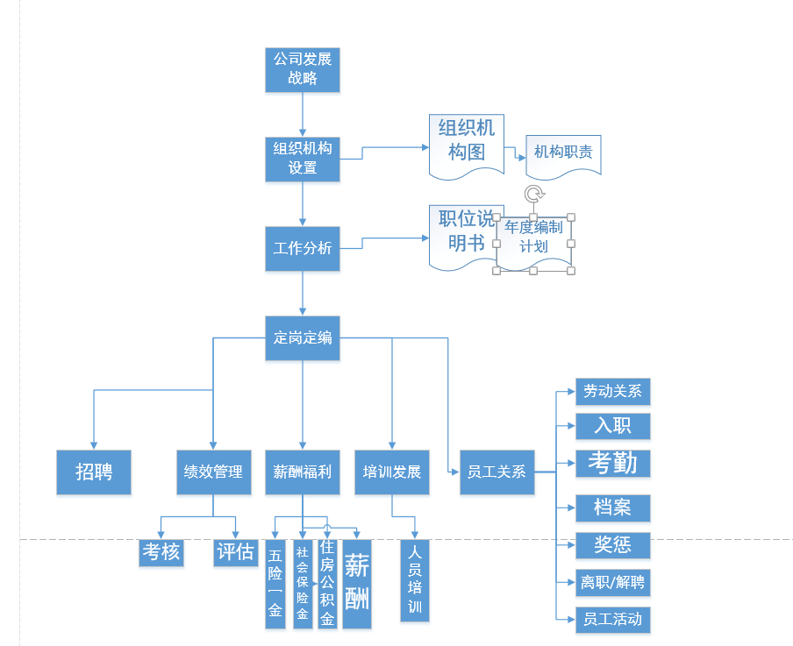

7.个人总结

【提示】 本节对成绩评价有重大影响，请进行详细总结（对实训、管理、岗位、团队、专业、课程等等的感悟、认识、收获、体会、意见与建议、个人职业规划……）

**【警告】严禁抄袭，一经发现，本报告成绩归零！！！**

**【警告】严禁抄袭，一经发现，本报告成绩归零！！！**

**【警告】严禁抄袭，一经发现，本报告成绩归零！！！**

本次企业模拟，我应聘的是五彩梦童车制造有限人力资源经理一职。在最开始，应聘职位的时候，除了人力资源部之外，我还曾经考虑了行政助理一职。我认为自己还是有着肯吃苦的精神，我有一个习惯，就是没事时也会给自己找事做，我觉得因为这个原因，我有着极强的责任感，另外，除了上课学到的专业知识以外，我还利用课余时间学习到了其他一些技能，所以我觉得我应该能够胜任行政助理一职。但最后，我还是成为了人力资源部经理。当然，也有一个方面原因是有同学比我更早提交了简历，做行政助理。但是，我自身就曾在这两个岗位之间考虑和纠结过许久，所以最后担任人力资源经理也算我的本意。并且，希望就趁这一次实训机会，可以让我补足自己，自我提升。

我在任职人力资源部经理期间，发现相比于做事，我更多的任务和职责是管，管事，管人。并且其实担任这个岗位，我发现虽然需要我做的事并不是很多，但是我还是从中得到了很多成长，如果说企业成功的三个主要因素是长远策略、组织结构和企业文化，那么心灵、情感等问题显然属于企业文化范畴，现代企业，社会文化决定社会成员的心理状态;家庭成员的心理反映其家庭文化教育背景;企业文化便从其对待社会、客户和员工的态度以及其产品服务中得以体现。领导艺术是情感的产物而不是智力的产物。管理需要处理问题沉着冷静的头脑，看清全局的眼光，下达任务时的明确果断，以及协调各部之间及内部团结气氛。在这次实训中，我确确实实的学到了，相比于从前只顾低头做事却不管全局的时候。

实训中主要遇到的挑战就是对数据的应用和对事件的处理。很多数据由于是虚拟数据并不是很清楚，但是又掺杂了一些真实信息，如员工的信息，导致在整个过程中，对于某些数据，在使用真实数据还是虚拟数据的时候纠结不定。在这个过程中，我越来越意识到用心做事的重要性，用心去做事，用心去待人，待客户，待同事，沉着冷静，用心去思考，很多问题都能迎刃而解。

对于此次活动，我认为首先数据如果可以分为两个过程，可以用虚拟数据进行一次简单练系，把员工真实信息公布在各公司内部，换成每个人可以直接从系统中与同事沟通和下达任务，并且下发涉及的信息，之后便能简单上手，可以用真实人员信息，同时，可以加上一些简单的步骤介绍或视频介绍，不然第一次上手，很可能完全无法下手，这样还有一个好处，可以不用纠结到底用真实信息还是虚拟信息，同时提升大家对实训活动的兴趣。另外，我认为让每个员工都可以在做任务的同时了解到公司整体的任务或者它的其他岗位需要执行任务就更好了，因为这样可以让大家知道其他岗位的工作以及我需要用到的信息还可以从哪个部门那里得知。

以上就是我的心得体会，谢谢老师的指导，也希望实训课能越办越好。